Коммунальное государственное казенное предприятие
«Успенский аграрно-технический колледж»
управления образования Павлодарской области,
акимата Павлодарской области

С.Т.ЮСУПОВ

СБОРНИК
ЗАДАНИЙ ФОРМАТИВНОГО ОЦЕНИВАНИЯ
ПО ДИСЦИПЛИНЕ «УСТРОЙСТВО ТРАКТОРОВ»

Специальность: 1504000 Фермерское хозяйство

ПМ04. Основные части тракторов, автомобилей и сельскохозяйственных машин

Успенка, 2021 год

Коммунальное государственное казенное предприятие
«Успенский аграрно-технический колледж»
управления образования Павлодарской области,
акимата Павлодарской области

«Бекітемін»
«Успен аграрлық-техникалық
колледжі» КМҚК басшысы
___________/М.С.Толеубаев/
«___»____________20___ж.

«Келісілді»  «Успен аграрлық – техникалық колледжі»  КМҚК әдіскер  _________________ О.С.Юсупова «____»_____________ 20__ ж. | «Келісілді»  «Успен аграрлық-техникалық колледжі» КМҚК  директордың ОІ орынбасары  ____________ Ю.В.Вайгандт  «_____» _______________ 20_____ ж.

СБОРНИК
ЗАДАНИЙ ФОРМАТИВНОГО ОЦЕНИВАНИЯ
ПО ДИСЦИПЛИНЕ «УСТРОЙСТВО ТРАКТОРОВ»

Специальность: 1504000 Фермерское хозяйство

ПМ04. Основные части тракторов, автомобилей и сельскохозяйственных машин

Разработал мастер производственного обучения:
Юсупов Самат Толегенович

«Қаралды»
кәсіптік білім беру әдістеме
циклінің мәжілісенде
№ ___хаттама
«_____» ______________ 20____ г.
_________________ Г.Т.Шоканова

СОДЕРЖАНИЕ

Введение............................................................................................................. | 3 стр.
Раздел I. Классификация и общее устройство тракторов.............................. | 5 стр.
Тема 1. Классификация тракторов………....................................................... | 5 стр.
Тема 2. Общее устройство трактора. Технические характеристики………. | 13 стр.
Раздел II. Двигатели трактора........................................................................... | 24 стр.
Тема 3. Принцип работы и общее устройство двигателя внутреннего сгорания………………….................................................................................. | 24 стр.
Тема 4. Кривошипно-шатунный механизм тракторного двигателя………. | 30 стр.
Тема 5. Системы охлаждения тракторного двигателя................................... | 35 стр.
Тема 6. Система питания тракторного двигателя …………………………..
Раздел III. Трансмиссия и ходовая часть трактора.........................................
Тема 7. Назначение и классификация трансмиссии.......................................
Тема 8. Типовые схемы сцеплений. Механизмы управления сцеплением..
Тема 9. Классификация коробок передач, их основные элементы ..............
Раздел IV. Рулевое управление и тормозная система трактора
Тема 10. Рулевое управление тракторов с передними управляемыми колесами.....................................................................................................

Раздел V. Рабочее и вспомогательное оборудование тракторов
Тема 11. Гидравлические навесные системы..................................................

Раздел VI. Электрооборудование тракторов...................................................
Тема 12. Аккумуляторные батареи .................................................................
Заключение ........................................................................................................  Список использованной литературы............................................................... | 71 стр.

ВВЕДЕНИЕ

Представленный сборник заданий составлен в помощь преподавателю специальных дисциплин, мастеру производственного обучения при планировании, организации и проведении формативного оценивания по предмету «Устройство тракторов» для обучающихся по специальности «1504000 Фермерское хозяйство».
Сборник подготовлен на основе рабочей учебной программы профессионального модуля ПМ04. Основные части тракторов, автомобилей и сельскохозяйственных машин.
Все задания сборника разработаны по трем основным группам уровня мыслительных навыков: знание и понимание; применение; навыки высокого порядка (анализ, синтез, оценка).
Уровень знания. Это самый нижний, начальный уровень. Все цели, относящиеся к этому уровню, формулируются в терминах воспроизведения. Уровень понимания. Чтобы продемонстрировать достижение этого уровня, обучающиеся должны изложить изучаемый материал своими словами. Способность суммировать предложенную информацию, изложить ее своими словами подтверждает, что обучающиеся ее усвоили (произошло запечатление информации и её переработка).
Уровень применения. На этом уровне цели формулируются в терминах применения полученных знаний в изученной и новой (частично измененной или новой) ситуации.
Уровень анализа. Цели данного уровня предполагают, что обучающиеся в состоянии разделить изученный материал на отдельные составляющие, могут описать его внутреннюю организацию.
Уровень синтеза. Достигнув целей этого уровня, обучающиеся могут эффективно комбинировать усвоенные знания, формировать из них новые конструкции.
Уровень оценки. Это самый высокий, шестой уровень, на котором обучающиеся демонстрируют отношения, делают содержательные оценочные суждения об изученном материале, о новых данных, относящихся к изученной области.
Задания с критериями оценивания и дескрипторами помогут педагогу предоставлять обучающимся конструктивную обратную связь по достижению целей обучения, подбирать и разрабатывать аналогичные задания.
Содержание сборника заданий включает темы по 6 разделам:
- Классификация и общее устройство тракторов;
- Двигатели трактора;
- Трансмиссия и ходовая часть трактора;
- Рулевое управление и тормозная система трактора;
- Рабочее и вспомогательное оборудование тракторов;
- Электрооборудование тракторов.
При подготовке сборника использованы ресурсы (рисунки, тексты, схемы, таблицы и др.).

Раздел I.
Классификация и общее устройство тракторов

Тема 1. Классификация тракторов

Раздел/тема: Классификация и общее устройство тракторов
Результат обучения: Классифицировать трактора и самоходные шасси
Критерий оценивания: обучающийся:
- Классифицирует трактора по назначению
Уровни мыслительных навыков: Применение

Задания:
Заполните сравнительную таблицу.
 | Классификация тракторов
 | По назначению | По тяговому усилию | По типу  ходовой части | По типу остова | По типу двигателя
МТЗ-1221
ДТ-175С
К-740

Дескриптор: Обучающийся
- Записывает классификацию тракторов МТЗ-1221, ДТ-175С, К-740 по назначению;
- Описывает классификацию тракторов по тяговому усилию;
- Описывает классификацию тракторов по типу ходовой части;
- Описывает классификацию тракторов по типу остова;
- Описывает классификацию тракторов по типу двигателя.

Раздел I.
Классификация и общее устройство тракторов

Тема 2. Общее устройство трактора. Технические характеристики.

Раздел/тема: Классификация и общее устройство тракторов
Результат обучения: Понимать устройство основных частей тракторов
Критерий оценивания: обучающийся:
- Различает основные части тракторов
Уровни мыслительных навыков: Знание и понимание

Задания:
1. Заполните таблицу, используя приведенные ниже ключевые слова
Основные части трактора | Назначение | Составные части
Двигатель
Трансмиссия
Ходовая часть
Механизмы управления
Рабочее оборудование
Вспомогательное оборудование

Ключевые слова: преобразует химическую энергию топлива во вращательное движение; служит для перемещения трактора по опорной поверхности; механизм навески с гидроприводом; подвеска; ведущие и направляющие колеса; кривошипно-шатунный механизм; передает мощность двигателя на ходовую часть; воздействуя на ходовую часть, изменяют траекторию движения трактора; тормоза; капот, приборы освещения и сигнализаци; система питания; система охлаждения.

2. Рассмотрите рисунок.
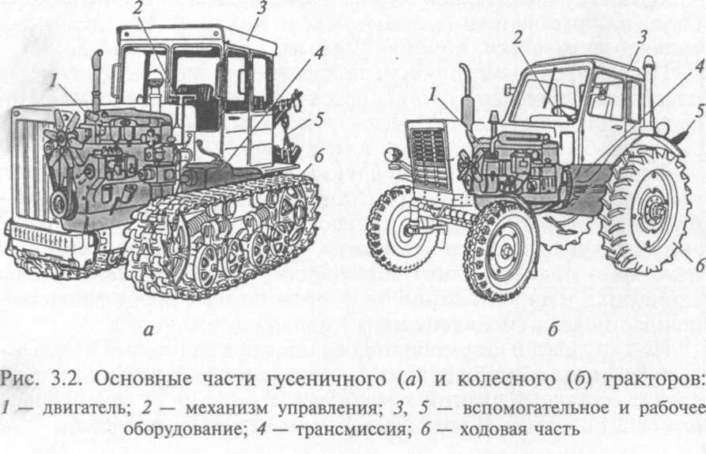

Опишите основные части гусеничного (а) и колесного (б) тракторов.
1) ____________________________________________________________________
______________________________________________________________________
2) ____________________________________________________________________
______________________________________________________________________
3) ____________________________________________________________________
______________________________________________________________________
4) ____________________________________________________________________
______________________________________________________________________
5) ____________________________________________________________________
______________________________________________________________________
6) ____________________________________________________________________
______________________________________________________________________

Дескриптор: Обучающийся
- Определяет назначение основных частей тракторов;
- Определяет составные части основных групп механизмов трактора;
- Описывает основные части гусеничного и колесного тракторов;
- Указывает сходство и различие основых частей гусеничного и колесного тракторов.

Раздел II.
Двигатели трактора

Тема 3. Принцип работы
и общее устройство двигателя внутреннего сгорания

Раздел/тема: Принцип работы и общее устройство двигателя внутреннего сгорания.
Результат обучения: Понимать устройство основных частей тракторов
Критерий оценивания: обучающийся:
- Классифицирует двигатели, их основные механизмы и системы.
Уровни мыслительных навыков: Применение

Задания:
1. Классифицируйте двигатели внутреннего сгорания по способу воспламенения, смесеобразования, осуществления рабочего цикла, по виду топлива и по числу цилиндров.
По способу воспламенения горючей смеси:_________________________________
______________________________________________________________________
По способу смесеобразования:____________________________________________
______________________________________________________________________
По способу осуществления рабочего цикла:_________________________________
______________________________________________________________________
По виду применяемого топлива:___________________________________________
______________________________________________________________________
По числу цилиндров:____________________________________________________
______________________________________________________________________

2. Соотнесите название механизма (системы) двигателя внутреннего сгорания с выполняемой функцией.
Название механизма (системы) ДВС | Выполняемая функция
1. Кривошипно-шатунный механизм  2. Система охлаждения  3. Смазочная система  4. Система питания  5. Система зажигания | А. Служит для отвода избыточного тепла от нагретых деталей двигателя.  В. Служит для приготовления горючей смеси и подвода ее к цилиндру  С. Преобразует прямолинейное возвратно-поступательное движение поршня во вращательное движение коленчатого вала.  D. Обеспечивает подачу масла к трущимся деталям двигателя  Е. Предназначена для принудительного воспламенения рабочей смеси от электрической искры.
1 _____; 2______; 3 ______; 4 ______; 5______.

3. Изучите рисунок с изображением продольного разреза двигателя. Определите его составные части, указанные под номерами.

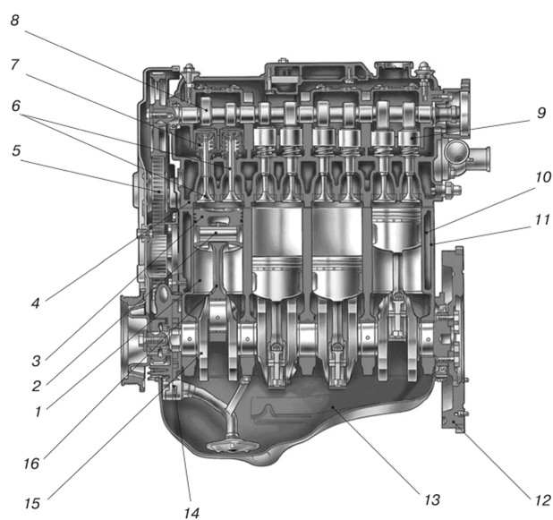
- _________________________________________________________________
- _________________________________________________________________
- _________________________________________________________________
- _________________________________________________________________
- _________________________________________________________________
- _________________________________________________________________
- _________________________________________________________________
- _________________________________________________________________
- _________________________________________________________________
- _________________________________________________________________
- _________________________________________________________________
- _________________________________________________________________
- _________________________________________________________________
- _________________________________________________________________
- _________________________________________________________________
- _________________________________________________________________

Дескриптор: Обучающийся
- Классифицирует вигатели внутреннего сгорания по способу воспламенения, смесеобразования, осуществления рабочего цикла, по виду топлива и по числу цилиндров;
- Сопоставляет название механизма (системы) двигателя внутреннего сгорания с выполняемой функцией;
- Определяет составные части двигателя внутреннего сгорания.

Раздел II.
Двигатели трактора

Тема 4. Кривошипно-шатунный механизм тракторного двигателя

Раздел/тема: Кривошипно-шатунный механизм тракторного двигателя
Результат обучения: Понимать устройство основных частей тракторов
Критерий оценивания: обучающийся:
- Определяет назначение элементов КШМ;
- Определяет основные части КШМ;
Уровни мыслительных навыков: Знание и понимание
Применение
Задания:
1. Изучите рисунок и заполните пропуски в таблице.
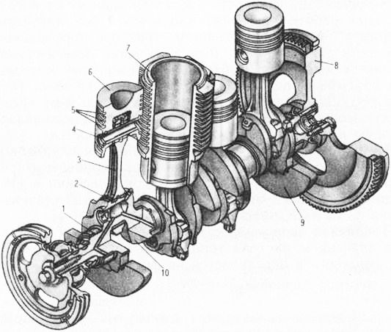

№ | Элемент КШМ | Назначение
1 | Коренной подшипник
2 | Шатунный подшипник
3 |  | Служит для передачи газовых сил возвратно-поступательно движущегося поршня к вращающемуся коленчатому валу.
4 |  | Служит для подвижного шарнирного соединения поршня с шатуном.
5 | Поршневые кольца
6 |  | Преобразование энергии сжатого газа в энергию поступательного движения.
7
8 | Маховик
9 | Противовес
10

Дескриптор: Обучающийся
- Определяет основные части кривошипно-шатунного механизма;
- Записывает назначение основных элементов кривошипно-шатунного механизма.

2. Определите для каждого утверждения, верно утверждение или неверно.
Утверждения | Верно | Неверно
1. Кривошипно-шатунный механизм (КШМ) предназначен для преобразования возвратно-поступательного движения поршня во вращательное движение и наоборот.
2. Детали КШМ делят на три группы, это подвижные, неподвижные и вспомогательные детали:
3. Детали кривошипно-шатунного механизма размещают в корпусных деталях, образующих остов двигателя.
4. Группу неподвижных деталей КШМ составляют поршни, поршневые кольца, поршневые пальцы, шатуны, коленчатый вал с маховиком

Для тех утверждений, которые вы отметили как неверные, запишите правильные формулировки.

Дескриптор: Обучающийся
- Определяет верные и неверные утверждения;
- Формулирует назначение и группы КШМ.

Раздел II.
Двигатели трактора

Тема 5. Системы охлаждения тракторного двигателя

Раздел/тема: Системы охлаждения тракторного двигателя
Результат обучения: Понимать устройство основных частей тракторов
Критерий оценивания: обучающийся:
- Классифицирует приборы системы охлаждения тракторов;
- Производит разборку и сборку узлов и механизмов системы охлаждения;
- Определяет основные виды неисправностей, их причины и способы устранения.

Уровни мыслительных навыков: Применение
Навыки высокого порядка
Задания:
1. Изучите рисунок с изображением системы охлаждения. Определите его составные части, указанные под номерами.
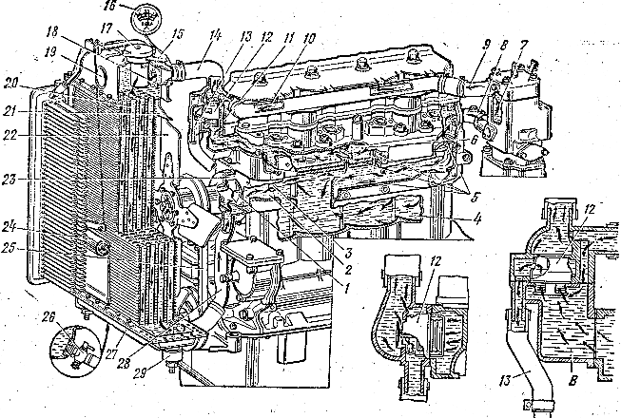
1.____________________________ 2. _____________________________
3.___________________________ 4. _____________________________
5. ___________________________ 6. _____________________________
7. ___________________________ 8. _____________________________
9. ___________________________ 10. ____________________________
11.__________________________ 12. ____________________________
13.__________________________ 14. ____________________________
15. __________________________ 16. ____________________________
17. __________________________ 18. ____________________________
19. __________________________ 20. ____________________________
21.__________________________ 22. ____________________________
23.__________________________ 24. ____________________________
25. __________________________ 26. ____________________________
27. __________________________ 28. ____________________________
29. __________________________

Дескриптор: Обучающийся
- Определяет основные части системы охлаждения трактора.

- Заполните таблицу.
№ п/п | Что делали | Какие виды неисправностей наблюдали | Причины и способы их устранения
1 | С монтажного стола снять головку цилиндров и рассмотреть расположение водяных каналов в блоке и головке.
2 | На тракторе рассмотреть расположение радиатора 20, способ крепления его к раме и двигателю.
3 | Снять крышку с заливной горловины радиатора 17.
4 | На тракторе ознакомиться с расположением вентилятора 22 и водяного насоса 1.
5 | Разобрать водяной насос 1.
6 | Отвернуть болты крепления выходного патрубка из головки цилиндров.
7 | Отрегулировать натяжение ремня привода вентилятора.

Дескриптор: Обучающийся
- Производит разборку узлов системы охлаждения;
- Проводит разборку водяного насоса;
- Проводит извлечение термостата;
- Проводит сборку водяного насоса;
- Проводит сборку узлов системы охлаждения;
- Проводит проверку натяжения ремня вентилятора.

Раздел II.
Двигатели трактора

Тема 6. Система питания тракторного двигателя

Раздел/тема: Система питания тракторного двигателя
Результат обучения: Понимать устройство основных частей тракторов
Критерий оценивания: обучающийся:
- Классифицирует приборы системы питания тракторного двигателя;
- Указывает назначение основных элементов системы питания тракторного двигателя;
- Указывает неисправности работы системы питания и способы их устранения.

Уровни мыслительных навыков: Применение

Задания:
1. Рассмотрите рисунок.
а) Определите элементы системы питания карбюраторного двигателя.

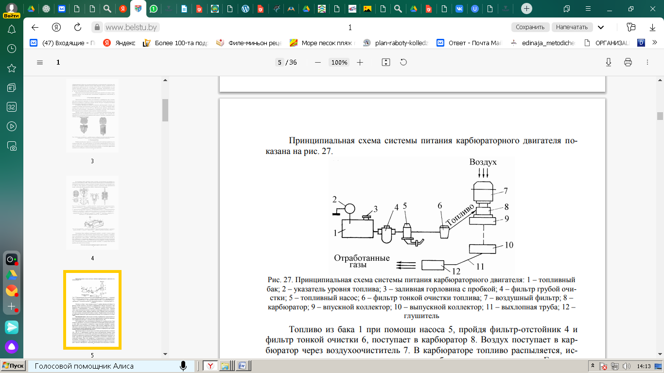

1.____________________________ 2. _____________________________
3.___________________________ 4. _____________________________
5. ___________________________ 6. _____________________________
7. ___________________________ 8. _____________________________
9. ___________________________ 10. ____________________________
11.__________________________ 12. ____________________________

Дескриптор: Обучающийся
- Определяет основные элементы системы питания тракторного двигателя.

- Заполните схему. Укажите назначение, основные виды неисправностей и способы их устранения основных элементов системы питания тракторного двигателя.
Система питания тракторного двигателя

Воздухоочиститель
Топливные фильтры
Топливный бак

Назначение:
Назначение:
Назначение:

Виды неисправностей:
Способы устранения:
Виды неисправностей:
Способы устранения:
Виды неисправностей:
Способы устранения:

Дескриптор: Обучающийся
- Указывает назначение основных элементов системы питания тракторного двигателя;
- Описывает основные виды неисправностей элементов системы питания тракторного двигателя и способы их устранения.

Раздел III.
Трансмиссия и ходовая часть трактора

Тема 7. Назначение и классификация трансмиссии

Раздел/тема: Назначение и классификация трансмиссии
Результат обучения: Понимать устройство основных частей тракторов
Критерий оценивания: обучающийся:
- Классифицирует трансмиссию по видам;
- Сравнивает виды трансмиссий;
- Определяет основные элементы трансмиссии;
- Указывает назначение основных элементов трансмиссии.

Уровни мыслительных навыков: Применение

Задания:
1. Определите основные элементы трансмиссии и укажите их назначение.
 | 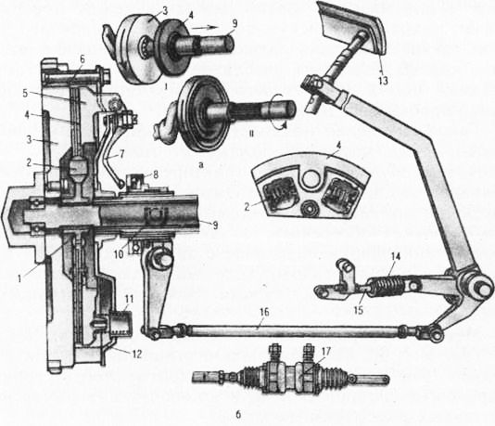 | 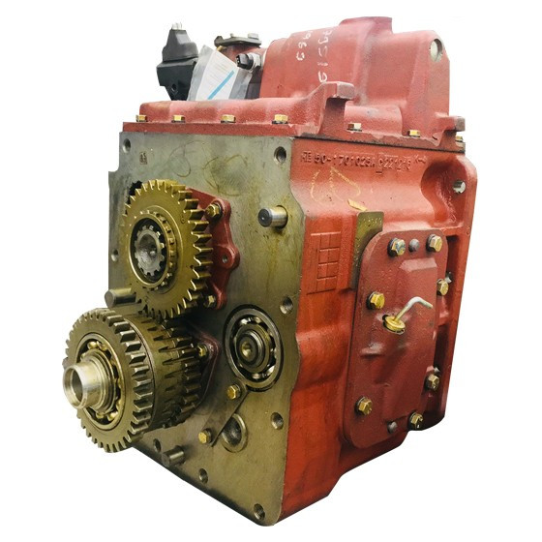 | 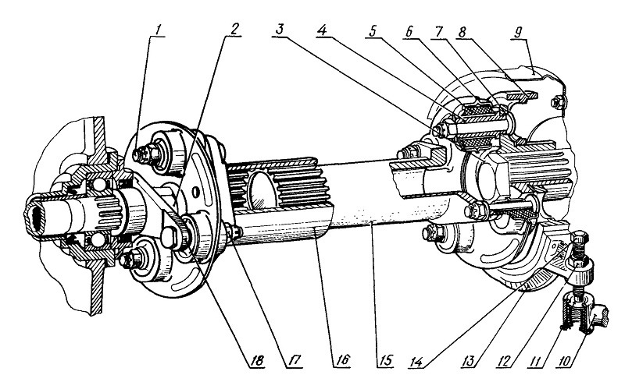
Название
Назначение

Дескриптор: Обучающийся
- Определяет элементы трансмиссии трактора;
- Указывает назначение основных элементов трансмиссии трактора.

2. Опишите два различия и одно сходство гидромеханического и гидростатического вида трансмиссии.
Различие 2

Различие 1 Сходство

Дескриптор: Обучающийся
- Описывает различие гидромеханического от гидростатического вида трансмиссии;
- Описывает одно сходство между гидромеханическим и гидростатическим видами трансмиссии.

Раздел III.
Трансмиссия и ходовая часть трактора

Тема 8. Типовые схемы сцеплений. Механизмы управления сцеплением

Раздел/тема: Типовые схемы сцеплений. Механизмы управления сцеплением
Результат обучения: Понимать устройство основных частей тракторов
Критерий оценивания: обучающийся:
- Определяет основные части сцепления тракторов;
- Классифицирует части автотракторного сцепления по способу передачи крутящего момента, по роду трения, по числу ведомых дисков, по типу нажимного устройства.
Уровни мыслительных навыков: Знание и понимание
Применение

Задания:
1. Определите основные части механизма управления сцепления тракторов МТЗ-80 и МТЗ-82 обозначенные цифрами 1-13.

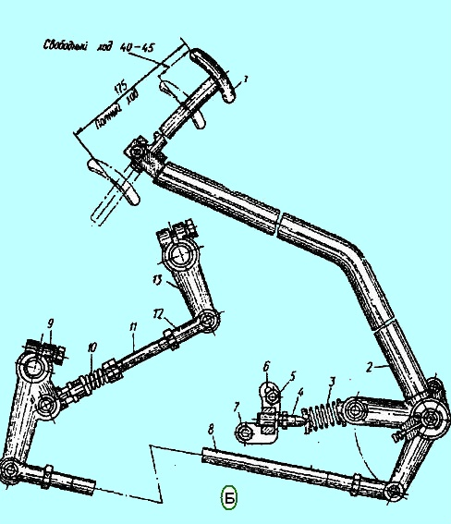

1.____________________________ 2. _____________________________
3.___________________________ 4. _____________________________
5. ___________________________ 6. _____________________________
7. ___________________________ 8. _____________________________
9. ___________________________ 10. ____________________________
11.__________________________ 12. ____________________________
13.__________________________
Дескриптор: Обучающийся
- Определяет основные части механизма управления сцепления тракторов МТЗ-80 и МТЗ-82.

2. Заполните таблицу, используя приведенные ниже ключевые слова
Классификация автотракторных сцеплений
по способу передачи крутящего момента | по роду  трения | по числу  ведомых дисков | по типу  нажимного устройства

Ключевые слова: фрикционные, сухие, однодисковые, гидравлические, постоянно замкнутые, электрические, мокрые, постоянно разомкнутые, двухдисковые, многодисковые.

Дескриптор: Обучающийся
- Классифицирует части автотракторного сцепления по способу передачи крутящего момента, по роду трения, по числу ведомых дисков, по типу нажимного устройства.

Раздел III.
Трансмиссия и ходовая часть трактора

Тема 9. Классификация коробок передач, их основные элементы

Раздел/тема: Классификация коробок передач, их основные элементы
Результат обучения: Понимать устройство основных частей тракторов
Критерий оценивания: обучающийся:
- Различает виды коробок передач и указывает их основные элементы.
Уровни мыслительных навыков: Применение

Задания:
1. Напишите основные элементы коробки передач.

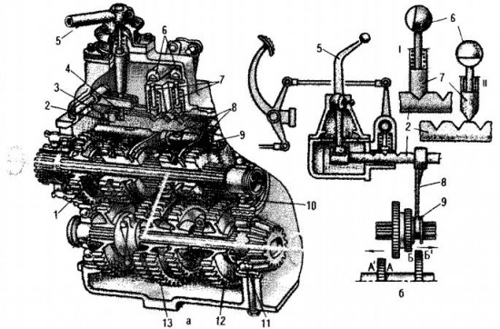

1.____________________________ 2. _____________________________
3.___________________________ 4. _____________________________
5. ___________________________ 6. _____________________________
7. ___________________________ 8. _____________________________
9. ___________________________ 10. ____________________________
11.__________________________ 12. ____________________________
13.__________________________

Дескриптор: Обучающийся
- Называет основные элементы коробки передач трактора.

2. Обозначьте на схеме недостающие виды коробок передач.

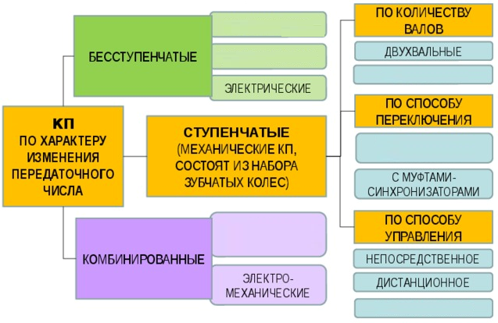

Дескриптор: Обучающийся
- Классифицирует части коробки передач по характеру изменения передаточного числа, по количеству валов, по способу переключения, по способу управления.

Раздел IV.
Рулевое управление и тормозная система трактора

Тема 10. Рулевое управление тракторов с передними управляемыми колесами

Раздел/тема: Рулевое управление тракторов с передними управляемыми колесами
Результат обучения: Понимать устройство основных частей тракторов
Критерий оценивания: обучающийся:
- Описывает устройство рулевого управления тракторов с передними управляемыми колесами
Уровни мыслительных навыков: Применение

Задания:
1. Используя QR-код, просмотрите видеосюжет и опишите устройство рулевого управления.


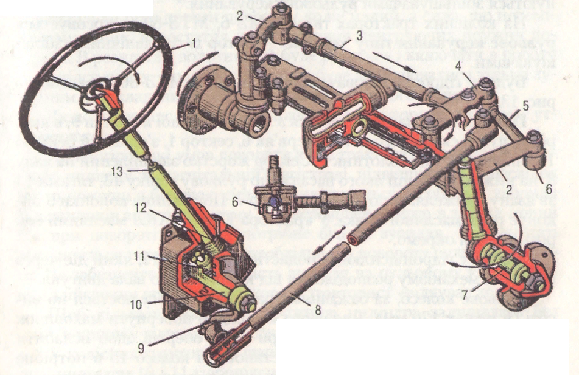

________________________________________________________________________________________________________________________________________________________________________________________________________________________________________________________________________________________
______________________________________________________________________

Дескриптор: Обучающийся
- Описывает устройство рулевого управления.

Раздел V.
Рабочее и вспомогательное оборудование тракторов

Тема 11. Гидравлические навесные системы

Раздел/тема: Гидравлические навесные системы
Результат обучения: Понимать устройство основных частей тракторов
Критерий оценивания: обучающийся:
- Классифицирует приборы гидронавесной системы;
- Описывает схему действия гидронавесной системы;
- Сравнивает навесные и прицепные агрегаты.
Уровни мыслительных навыков: Знание и понимание
Применение

Задания:
1. Рассмотрите рисунок и подпишите элементы гидравлической навесной системы тракторов МТЗ-80 и МТЗ-82.

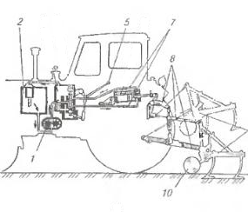

Дескриптор: Обучающийся
- Определяет основные элементы гидравлической навесной системы тракторов.

2. Рассмотрите схему действия гидравлической навесной системы и опишите условия, протекающие на каждом этапе пути масла.
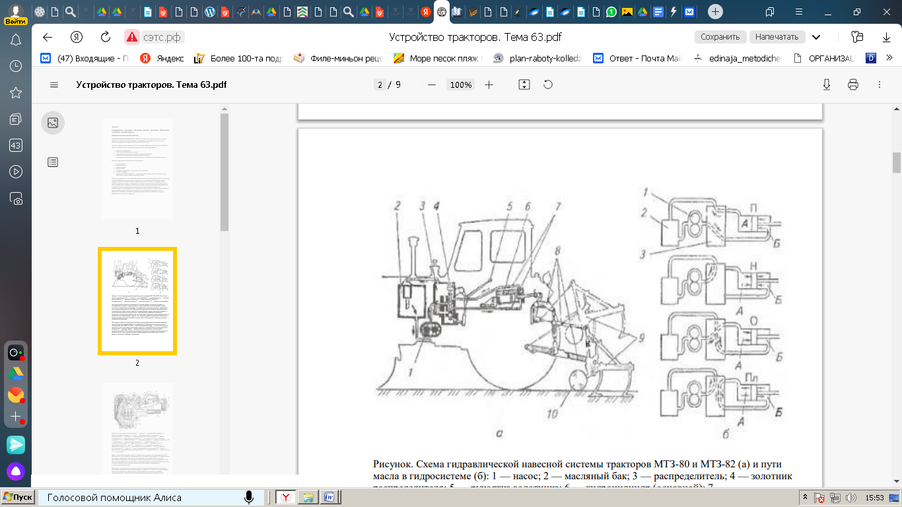
Положение «Н» - _______________________________
____________________________________________________________________________________________________________________________________________

Положение «А» - _______________________________
____________________________________________________________________________________________________________________________________________

Положение «П» - _______________________________
____________________________________________________________________________________________________________________________________________

Дескриптор: Обучающийся
- Описывает условия, протекающие в положении «Н» гидрравлической навесной системы;
- Описывает условия, протекающие в положении «А» гидрравлической навесной системы;
- Описывает условия, протекающие в положении «П» гидрравлической навесной системы.

Раздел VI.
Электрооборудование тракторов

Тема 12. Аккумуляторные батареи

Раздел/тема: Аккумуляторные батареи
Результат обучения: Понимать устройство основных частей тракторов
Критерий оценивания: обучающийся:
- Записывает определение аккумуляторной батареи;
- Применяет свойства аккумуляторной бататери при решении ситуационных задач;
- Систематизирует аккумуляторные батареи по видам;
- Проводит оценку сильных и слабых сторон в работе аккумуляторной батареи.
Уровни мыслительных навыков: Знание и понимание
Применение
Навыки высокого порядка

Задания:
1. Дополните определения:
1) Система зажигания служит для ………….. сжатой ……. смеси в ……… карбюраторного двигателя ……, образующейся в ……………., а также для …………. угла ………. зажигания.
2) Аккумуляторная батарея служит для …………током ……………, когда двигатель …………… или ………….. на малой частоте ………………..вала.

Дескриптор: Обучающийся
- Записывает определение системы зажигания;
- Записывает определение аккумуляторной батареи.

2. Соотнесите обозначение и вид аккумуляторных батарей.
Вид аккумуляторной батареи | Обозначение
- Никель-солевой  - Никель-водородный  - Свинцово-кислотный  - Серебряно-кадмиевый  - Литий-марганцевый | А. NiH2  В. LiMn  С. Na/NiCl  D. AgCd  Е. Pb
1 _____; 2______; 3 ______; 4 ______; 5______.

Дескриптор: Обучающийся
- Сопоставляет вид аккумуляторной батареи с его обозначением.

3. Решите ситуационную задачу
Необходимо приготовить электролит для заливания в аккумуляторную батарею: какие компоненты вам необходимы; опишете последовательность ваших действий.
Дескриптор: Обучающийся
- Перечисляет компоненты, необходимые для подготовки электролита для заливания в аккумуляторную батарею;
- Описывает последовательность действий по подготовке электролита для заливания в аккумуляторную батарею.

4. Заполните SWOT – анализ по теме «Аккумуляторные батареи»

Сильные стороны | Слабые стороны
Возможности | Угрозы

Дескриптор: Обучающийся
- Указывает сильные стороны в работе аккумуляторной батареи;
- Указывает слабые стороны в работе аккумуляторной батареи;
- Определяет возможности использования аккумуляторных батарей;
- Определяет возможные трудности (угрозы), которые могут возникнуть при эксплуатации аккумуляторных батарей.

